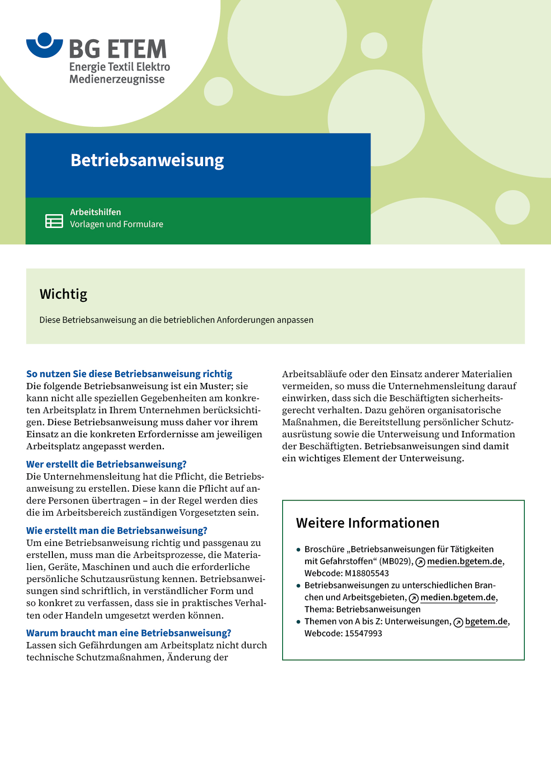

|  |  |  |  |  |  |
| --- | --- | --- | --- | --- | --- |
| Firma:  Arbeitsbereich: Dentallabor  Verantwortlich:  Unterschrift | | | Betriebsanweisung  Diese Muster-Betriebsanweisung muss vor  Verwendung an die tatsächlichen Betriebsverhältnisse angepasst werden.  Arbeitsplatz:  Tätigkeit: | Stand:  B203 | |
| Anwendungsbereich | | | | | |
| Arbeiten mit Mikro-, Löt-, und Schweißgerät mit eigener Gaserzeugung | | | | | |
| Gefahren für Mensch und Umwelt | | | | | |
| O:\HV_RD_TOE\Töller\Sicherheitszeichen\Sicherheitszeichen von RBB erstellt\000_BMP_RGB_72dpi\w001_RGB.BMP | | * Unkontrolliert bewegte Teile durch Zerknall des Gasgenerators * Heiße Oberflächen und Medien, die im Betrieb entstehen * Brand- und Explosionsgefährdung durch entweichende Gase | | | GHS-pictogram-flamme.svg |
| Schutzmaßnahmen und Verhaltensregeln | | | | | |
| O:\HV_RD_TOE\Töller\Sicherheitszeichen\Sicherheitszeichen von RBB erstellt\000_BMP_RGB_72dpi\p002_RGB.BMP  O:\HV_RD_TOE\Töller\Sicherheitszeichen\Sicherheitszeichen von RBB erstellt\000_BMP_RGB_72dpi\p003_RGB.BMP  O:\HV_RD_TOE\Töller\Sicherheitszeichen\Sicherheitszeichen von RBB erstellt\000_BMP_RGB_72dpi\f001_RGB.BMP  O:\HV_RD_TOE\Töller\Sicherheitszeichen\Sicherheitszeichen von RBB erstellt\000_BMP_RGB_72dpi\m004_RGB.BMP | * Zündquellen fernhalten, nicht rauchen. Brenner nur in spezielle Vorrichtung  ablegen. * Für ausreichende Frischluftzufuhr im Arbeitsbereich sorgen. * Ein Löschgerät muss griffbereit sein. * Vor der Inbetriebnahme den Füllstand prüfen und wenn notwendig vorgeschriebene Menge an Elektrolyt einfüllen. * Gerät nur mit erlaubter Netzspannung betreiben. * Zuleitungsschlauch auf spröde Stellen, Zustand und Befestigung kontrollieren. * Schlauch zur Kontrolle des Flüssigkeitsstandes beim Wechsel des Elektrolyten  erneuern lassen (modellabhängig). * Feuerfeste Lötplatte verwenden und wenn möglich mit „dritter Hand“ arbeiten. * Bei kurzer Arbeitsunterbrechung Brenner am Brennerständer aufhängen,  dabei darauf achten, dass keine entzündlichen Stoffe erfasst werden können. * Bei größerer Arbeitsunterbrechung die Flamme löschen und das Ventil des  Brenners schließen. * Nach Beendigung der Arbeiten die Flamme löschen, das Ventil des Brenners schließen und Gasproduktion beenden. * Eng anliegende Arbeitskleidung und Schutzbrille       tragen. | | | |  |
| Verhalten bei Störungen und im Gefahrfall | | | | | |
|  | Bei Störungen an dem Mikro-, Löt- und Schweißgerät ist der Vorgesetzte       zu  informieren und das Gerät nicht weiter zu verwenden. | | | | |
| Verhalten bei Unfällen – Erste Hilfe | | | | | |
| O:\HV_RD_TOE\Töller\Sicherheitszeichen\Sicherheitszeichen von RBB erstellt\000_BMP_RGB_72dpi\e003_RGB.BMP | **Bei jeder Erste-Hilfe-Maßnahme: Selbstschutz beachten, Vorgesetze(-n) informieren**   * Ruhe bewahren * Mikro-, Löt- und Schweißgerät abschalten * Ersthelfer informieren * Kleinere Verletzungen sofort versorgen * Bei größeren Verletzungen ist ein Durchgangsarzt aufzusuchen bzw. über Tel. 112 der Notarzt zu benachrichtigen * Unfall melden, Tel.-Nr.: * Eintragung in das Verbandbuch vornehmen   **Notruf:**       Ersthelfer/-in: | | | | |
| Instandhaltung, Entsorgung | | | | | |
|  | * Instandsetzung von Mikro-, Löt- und Schweißgerät nur durch beauftragte und sachkundige  Personen. * Sicherheitstechnische Mängel müssen fachgerecht behoben oder Reparatur/ Austausch durch       (Vorgesetzten/ Verantwortlichen) veranlasst werden. | | | | |